**CUADERNO DE LABORATORIO**

**GRUPO 8**

Juan Anchapuri Ramos, [juan1anchapuri@gmail.com](mailto:juan1anchapuri@gmail.com)

Agustina Peralta, [agustinaperalta1410@gmail.com](mailto:agustinaperalta1410@gmail.com)

Julio Fernandez, [nachofernandez092003@gmail.com](mailto:nachofernandez092003@gmail.com)

**Clase 1: viernes 22/08**

<https://colab.research.google.com/drive/1NB6r-f-4WzWxwNOOCrMzRdwcuq-F-ufy?usp=sharing>

Nos familiarizamos con los dispositivos, el osciloscopio (Tektronix TBS 1000C), el generador de funciones (Tektronix AFG1022) y el multímetro (Extech MultiPro 530 True RMS), con estos medimos diferentes ondas a diferentes frecuencias y amplitudes y las vimos en el osciloscopio.

Para frecuencia menores a 40 mHz el multímetro no puede formalmente realizar mediciones pero igual lo hicimos.

Se hizo el análisis de una onda sinusoidal evaluándose a frecuencias de 10 Hz, 100 Hz, 1 kHz, 10 kHz, 100 kHz y 1 MHz, donde se analizó su voltaje pico pico, su voltaje/div (voltaje sobre escala) y el voltaje que medimos con el multímetro, donde a medida que fuimos aumenta la frecuencia el voltaje medido iba aumentando, excluyendo las mediciones de 10 Hz, 100 KHz y 1 MHz, ya que estas frecuencias no entran en el rango de medición del multímetro.

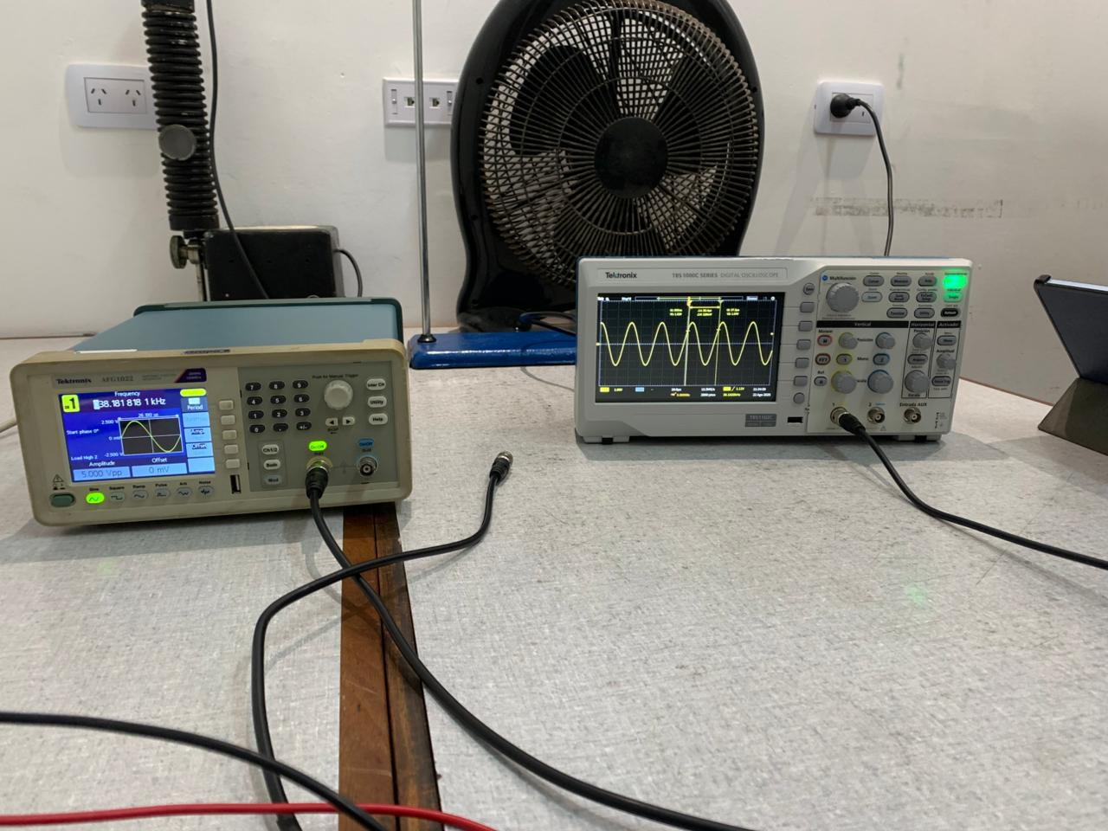

| ***Figura 1:*** Osciloscopio y Generador de Funciones |
| --- |

Manual de usuario del multímetro: <https://asignaturas.df.uba.ar/eyo-pietrasanta/wp-content/uploads/sites/52/2025/04/MP530-manual.pdf>

PARTE 1:

1. Medición a 10 Hz

| **Amplitud (V)** | **Vpp (V)** | **V/div** | **Tester (V)** |
| --- | --- | --- | --- |
| 2 | 2,04 | 500 mV | 0,696 |
| 4 | 4,04 | 500 mV | 1,384 |
| 6 | 6,08 | 1 V | 2,066 |
| 8 | 8,08 | 1 V | 2,734 |
| 10 | 10,08 | 2 V | 3,399 |
| 12 | 12,08 | 2 V | 4,057 |
| 14 | 14,08 | 2 V | 4,708 |
| 16 | 16,16 | 2 V | 5,56 |
| 18 | 18,08 | 2 V | 6,24 |
| 20 | 20,4 | 5 V | 6,93 |

donde la amplitud es la seteada (pico a pico) en el generador de funciones, Vpp la lectura del osciloscopio, V/div la escala de este último, y la columna final la lectura del multímetro.

Para el Vpp tenemos que tener en cuenta el error asociado que es de ± (3% lectura + o,o5 div), es decir que para la primera lectura de una amplitud de 2 V tenemos ± (0.03*2.04 V + 0.05 div*0.5 V/div) que esto da un error de ± 0.0862 V como el error de la tensión. Así será calculado en el resto de mediciones (independientemente de la frecuencia considerada).

El multímetro también tiene un error asociado, pero como este modelo de multímetro empieza a funcionar correctamente a partir de de los 50 Hz/60 Hz hasta los 20kHz, utilizándolo a una frecuencia de 10 Hz el multímetro no debería arrojar un error asociado, de todas formas en las mediciones posteriores si hay un error asociado dependiendo de la frecuencia.

1. Medición a 100 Hz

| **Amplitud (V)** | **Vpp (V)** | **V/div** | **Tester (V)** |
| --- | --- | --- | --- |
| 2 | 2,04 | 500 mV | 0,71 |
| 4 | 4,04 | 500 mV | 1,417 |
| 6 | 6,08 | 1 V | 2,129 |
| 8 | 8,08 | 1 V | 2,833 |
| 10 | 10,08 | 2 V | 3,543 |
| 12 | 12,16 | 2 V | 4,252 |
| 14 | 14,08 | 2 V | 4,959 |
| 16 | 16,16 | 2 V | 5,67 |
| 18 | 18,08 | 2 V | 6,37 |
| 20 | 20,2 | 5 V | 7,08 |

Para estas mediciones tenemos que tener en cuenta el error arrojado por el multímetro, especificado para el rango de 50 Hz hasta 500 Hz, donde según el manual del aparato se lo calcula cómo 0.8% + 3d para voltajes en escala de 50.00 mV y 500.0 mV y 1.0% + 4d para escalas de 5.000 V, 50.00 V y 500.0 V. Es decir que por ejemplo, para la primera lectura, el error es ± (0.01*2.04 V + 4*0.001 V) = ± 0.0244 V.

1. Medición a 1 kHz

| **Amplitud (V)** | **Vpp (V)** | **V/div** | **Tester (V)** |
| --- | --- | --- | --- |
| 2 | 2,04 | 0,5 | 0,707 |
| 4 | 4,04 | 0,5 | 1,412 |
| 6 | 6,08 | 1 | 2,122 |
| 8 | 8,08 | 1 | 2,825 |
| 10 | 10,08 | 2 | 3,534 |
| 12 | 12,16 | 2 | 4,243 |
| 14 | 14,16 | 2 | 4,95 |
| 16 | 16,16 | 2 | 5,68 |
| 18 | 18,08 | 2 | 6,38 |
| 20 | 20,4 | 5 | 7,08 |

Para las mediciones de esta frecuencia (y las restantes que usamos) el error del tester se calcula como 0.5dB en la escala de 50.00 mV y 500.0 mV, y 3dB en la escala de 5.000 V, 50.00 V y 500.0 V, siendo dB = 20*log₁₀(V_ Medida/V_ Emitida).

1. Medición a 10 kHz

| **Amplitud (V)** | **Vpp (V)** | **V/div** | **Tester (V)** |
| --- | --- | --- | --- |
| 2 | 2,04 | 0,5 | 0,694 |
| 4 | 4,04 | 0,5 | 1,394 |
| 6 | 6,04 | 1 | 2,097 |
| 8 | 8,04 | 1 | 2,795 |
| 10 | 10,08 | 2 | 3,499 |
| 12 | 12,08 | 2 | 4,122 |
| 14 | 14,08 | 2 | 4,903 |
| 16 | 16,08 | 2 | 5,78 |
| 18 | 18 | 2 | 6,5 |
| 20 | 20,4 | 5 | 7,23 |

1. Medición a 100 kHz

| **Amplitud (V)** | **Vpp (V)** | **V/div** | **Tester (V)** |
| --- | --- | --- | --- |
| 2 | 2,06 | 0,5 | 0,701 |
| 4 | 4,08 | 0,5 | 1,5 |
| 6 | 6,08 | 1 | 2,26 |
| 8 | 8,04 | 1 | 3,017 |
| 10 | 10,16 | 2 | 3,8 |
| 12 | 12,08 | 2 | 4,649 |
| 14 | 14,16 | 2 | 4,91 |
| 16 | 16,08 | 2 | 4,93 |
| 18 | 18,16 | 2 | 4,94 |
| 20 | 20,4 | 5 | 4,947 |

1. Medición a 1 MHz

| **Amplitud (V)** | **Vpp (V)** | **V/div** | **Tester (V)** |
| --- | --- | --- | --- |
| 2 | 2,08 | 0,5 | 0,001 |
| 4 | 4,14 | 0,5 | 0,001 |
| 6 | 6,12 | 1 | 0,001 |
| 8 | 8,16 | 1 | 0,001 |
| 10 | 10,24 | 2 | 0,001 |
| 12 | 12,24 | 2 | 0,001 |
| 14 | 14,32 | 2 | 0,001 |
| 16 | 16,32 | 2 | 0,001 |
| 18 | 18,32 | 2 | 0,001 |
| 20 | 20,4 | 5 | 0,001 |

Sobre la pregunta 4 de la parte 2: Para una función cuadrada con una frecuencia de 1 kHz a una amplitud de 10 Vpp, el osciloscopio mide un pico a pico de 9.920 volts a 2 volts/div y el multímetro mide 4.905 V. Comparándolo con la función sinusoidal, disminuyó por 0.16 V en la medición del osciloscopio y aumentó 1.5 V en el multímetro. Notamos que yendo a 12 V, el multímetro comienza a marcar “.0L”, aparentemente alrededor de 10.881 V la medición se pierde. A 100 Hz se vuelve a perder a 10.815 V. Esto puede tener que ver con el hecho de que el multímetro no mide el Vpp, sino el Vef = Vpp/[2*raíz(2)] haciendo una integral sobre la señal que puede complicarse por la forma de esta? Si la función generada es triangular, a una frecuencia de 1 kHz, el multímetro tiene el mismo problema y deja de medir alrededor de los 18.69 V. A 100 Hz la pierde 18.68 V. Parece tener más margen que con la cuadrada.

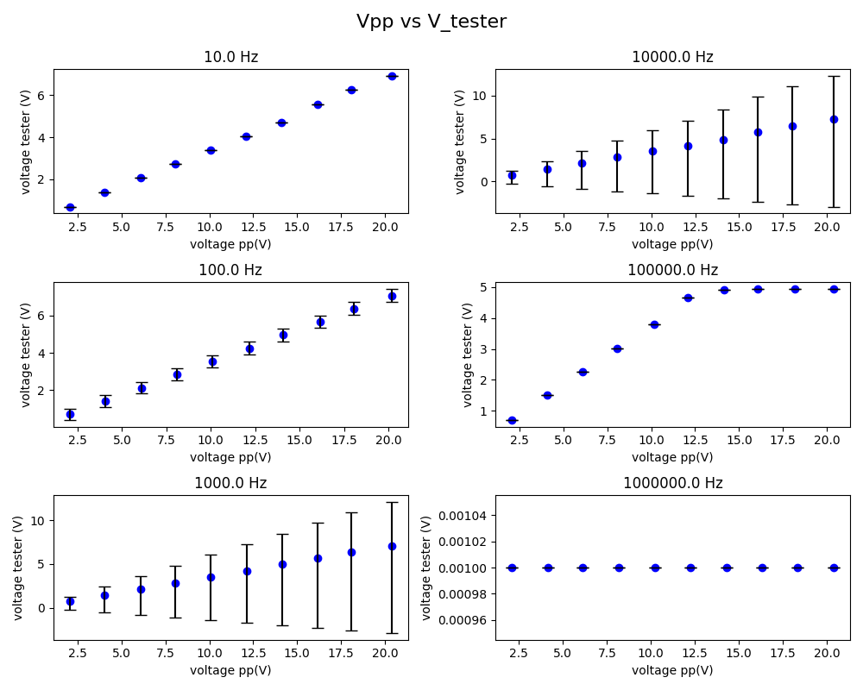

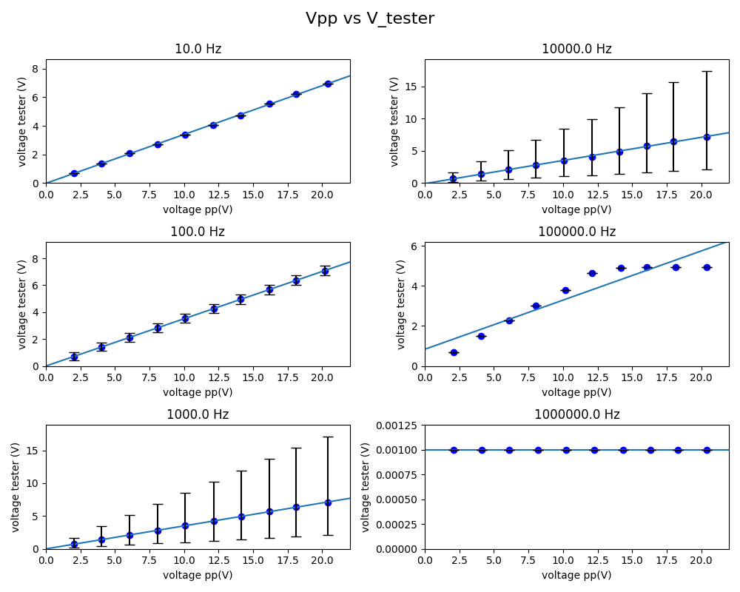

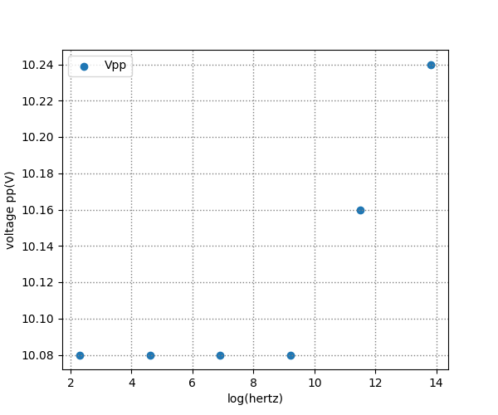

**Clase 2: viernes 29/08**

Instrumentación del día:

* Generador de funciones, Tektronix AFG1022, <https://www.manual.ar/tektronix/afg1022/manual?p=3> .
* Osciloscopio, Tektronix TBS 1000C, <https://blog.espol.edu.ec/analisisderedes/files/2023/11/Osciloscopio-Tektronix-Serie-TBS1000C.pdf> .
* Set de piezoeléctricos, dos emisores y un receptor.
* Riel graduado.
* Un conector BNC tipo T.
* Tres cables BNC-BNC machos.

Montaje experimental:

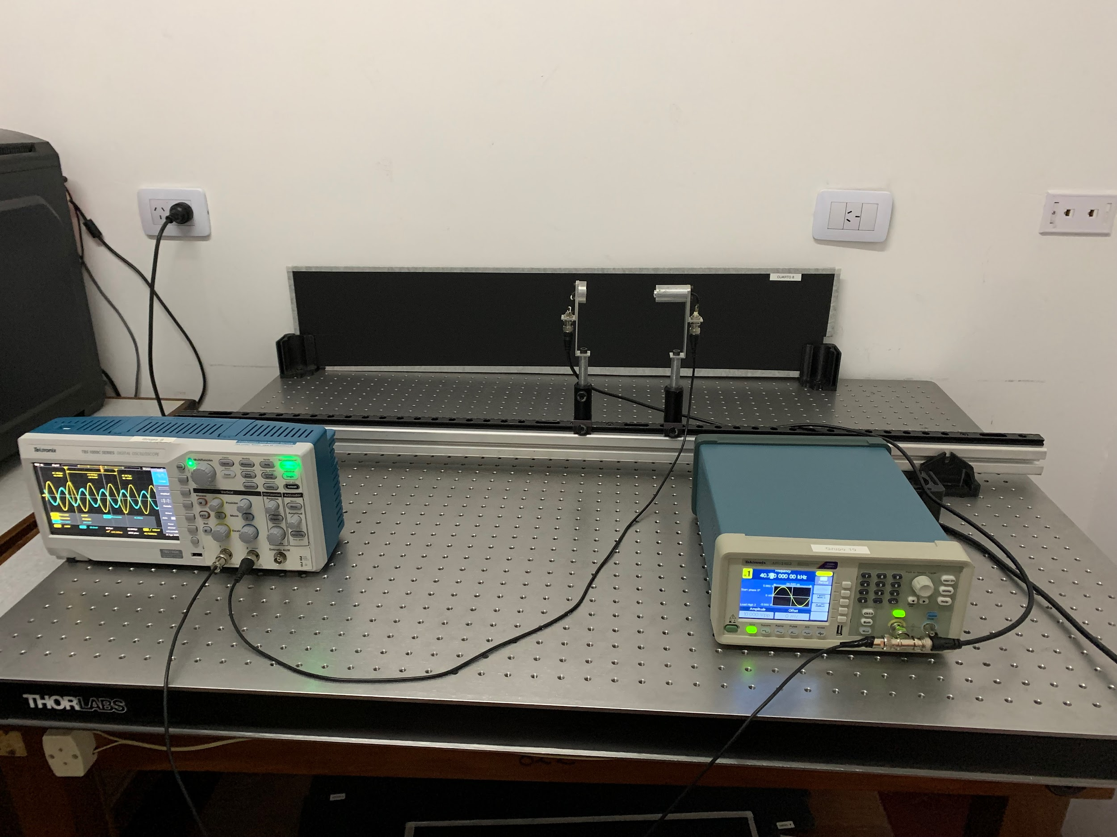

| ***Figura 1:*** Set del experimento: GF, Osciloscopio y piezoeléctricos. |
| --- |

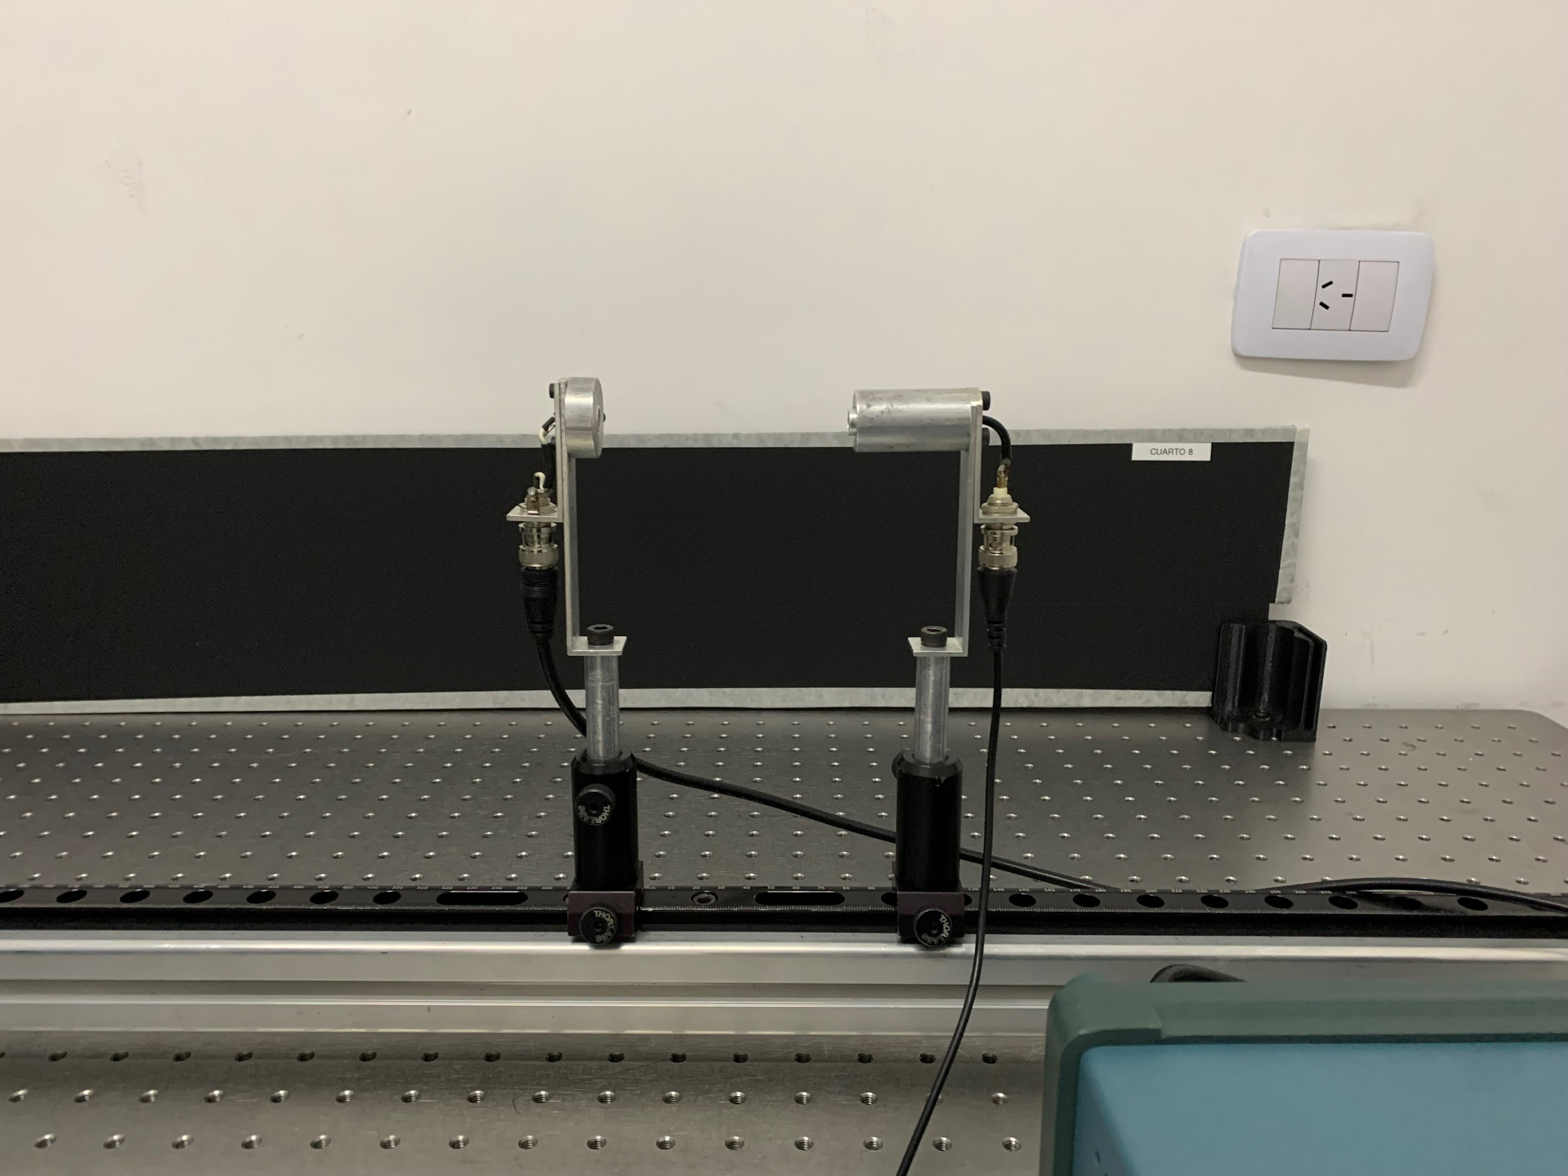

| ***Figura 2:*** Piezoeléctrico emisor y receptor |
| --- |

Notamos que la señal que capta el receptor es mucho menor a la que emite el emisor.

Parte 1

Cuando ponemos una frecuencia de 100 Hz se observa que el receptor capta una señal con mucho ruido, y si apagamos el canal 1, en la señal observamos una diferencia en la señal captada por el receptor por lo cual podemos decir que se recibe la señal emitida pero con mucho ruido, dando a entender que 100 Hz no es una frecuencia ideal para el set.

Barriendo frecuencias en el rango de los 20 a 60 kHz pudimos advertir que la frecuencia característica esta alrededor de 40 kHz ya que en esta se maximiza la señal recibida. Además observamos que pasada esta frecuencia la onda comenzaba a decrecer en amplitud, hasta cierta otra frecuencia (41.8 kHz) en la cual volvía a tener un aumento leve, y luego seguía decreciendo, es decir el sistema tiene una segunda frecuencia característica.

Si vamos aumentando la frecuencia, la onda va tomando una forma senoidal, donde se ve un desfasaje donde la onda del emisor (amarilla) tiene menor amplitud pico a pico que la onda del receptor (azul).

La señal del receptor es senoidal, un Vpp de 296 mV y frecuencia de 40.13 kHz.

Parte 2

Nos interesa averiguar si, a la frecuencia característica, hay una relación lineal entre Vpp emitido y el recibido, para eso hacemos un barrido de distintas amplitudes y medimos el Vpp de cada onda en el osciloscopio.

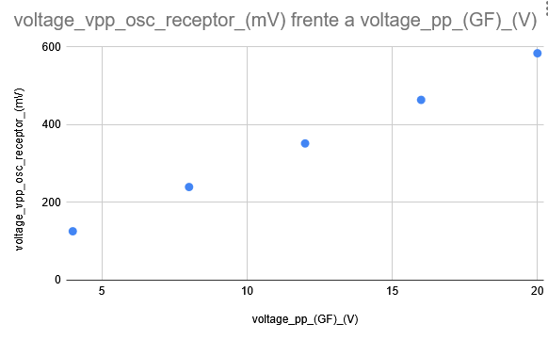

| ***Figura 3:*** Mediciones en torno al voltaje característico de 40.13 kHz comprobando su linealidad. |
| --- |

En un análisis rápido vimos que efectivamente hay una relación lineal entre el voltaje emitido y el voltaje recibido. Luego calibramos el par E-R para ver si en el rango de voltaje del generador de funciones se obtiene un voltaje máximo de calibración o un voltaje de saturación, ya que deberemos tener en cuenta que pasados estos valores no se puede confiar en los datos obtenidos durante las próximas mediciones. Para la calibración pusimos los transductores con sus piezoeléctricos a una distancia muy chica así los resultados fueran lo más claro posible.

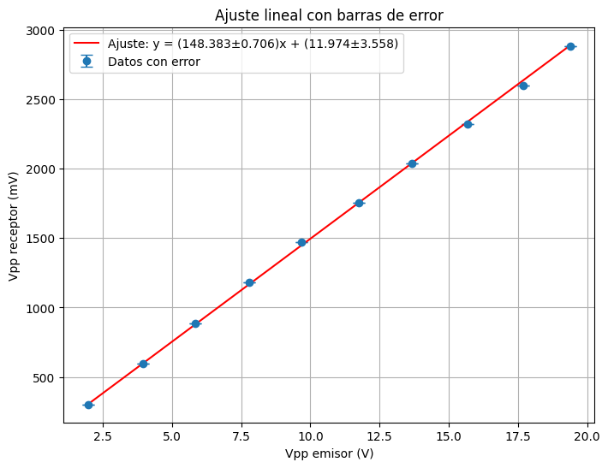

| ***Figura 3:*** Gráfico del Vpp receptor vs Vpp emisor. |
| --- |

Si bien vemos una relación bastante lineal, las últimas tres mediciones empiezan a salirse levemente de lo predecido por la recta.

Parte 3

Colocamos los transductores a una distancia de 10 cm aproximadamente. Observamos que la relación entre la tensión pico a pico recibida y las distintas frecuencias que tomamos en torno a nuestra frecuencia característica, que es 40.13 kHz, forman una campana, la llamada campana de resonancia. La frecuencia la fuimos variando empezando desde los 35.5 kHz hasta los 45.5 kHz, haciendo saltos de 0.25 kHz excepto cerca de la resonancia donde fuimos más minuciosos. Además, en torno al valor de 41.8 kHz notamos un leve aumento del Vpp recibido, que venía decayendo, por lo que deducimos que es una segunda campana de resonancia.

Para poder ajustar mejor los datos obtenidos utilizamos una función de distribución de Cauchy-Lorentz, que es una distribución de probabilidad contínua que se ajuste mejor a los datos obtenidos (previamente ajustamos la función con una Gaussiana y no se ajusta tan bien, esto lo agregamos al informe para comparar).

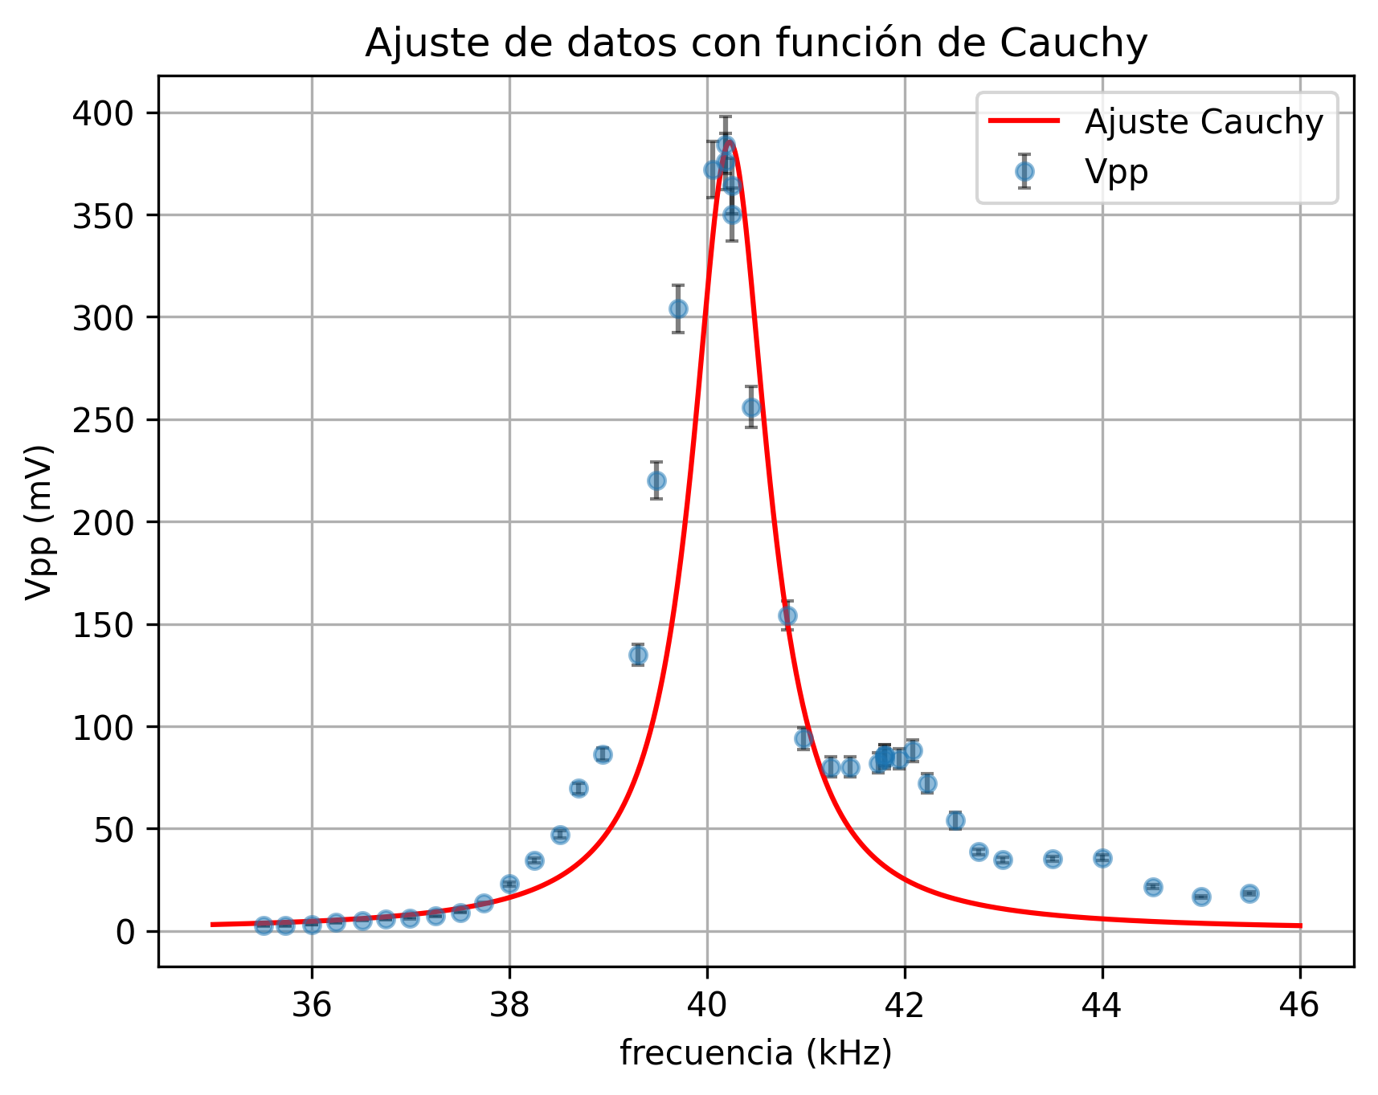

| ***Figura 4:*** Campana de resonancia obtenida al variar la frecuencia característica. |
| --- |

no entiendo como caracterizar el desfasaje

El desfasaje medido entre los máximos de la onda emitida y la onda recibida nos quedó de la siguiente forma:

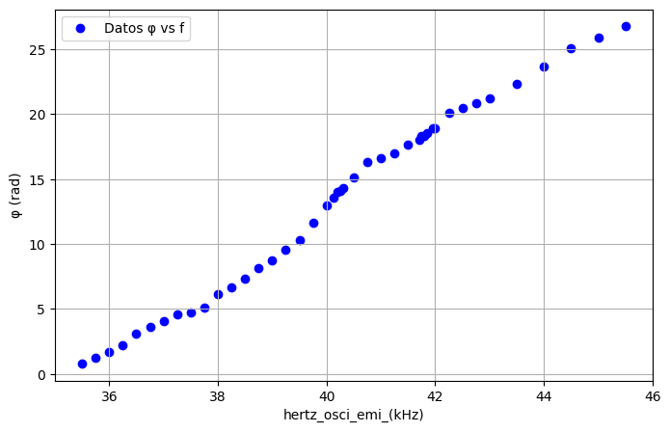

| ***Figura 5:*** Desfasaje entre la onda emitida y la recibida. |
| --- |

Observamos que el desfasaje, siguiendo dos picos máximos al aumentar la frecuencia, nos da algo relativamente lineal. El desfase fue originalmente medido como una diferencia temporal Δt y luego normalizada y convertida a radianes según la fórmula φ = 2π*Δt/T con T el período de la onda emitida.

La función utilizada para ajustar la curva es una curva gaussiana

justificación de elección según el modelo físico

el modelo físico ni idea después busco

Parte 4

escala_temporal_ejercicio3_(10 μs)

Para esta parte se alimentó al sistema con una onda cuadrada en la frecuencia característica de 40.13 kHz y 10 Vpp, y la fuimos variando según la serie de Fourier:

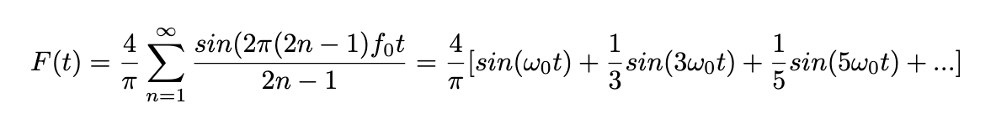

Es decir que variamos la frecuencia como los submúltiplos impares de la serie, siguiendo la ley de 1/n, desde 1 hasta 1/19, obteniendo cómo resultado los siguiente datos de la amplitud y frecuencia detectada:

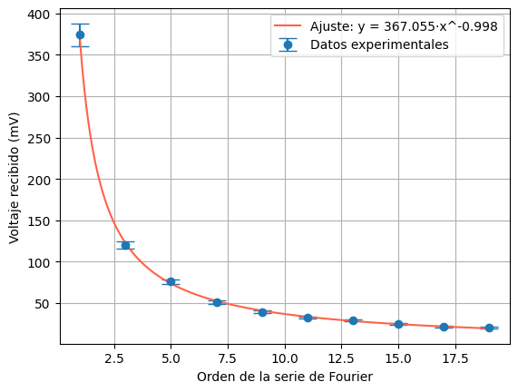

| ***Figura 6:*** Gráfico del voltaje mediante la variación de la frecuencia siguiendo la serie de Fourier. |
| --- |

Se ve que las amplitudes medidas siguen casi perfectamente la relación esperada. (Podemos también hacer cuentas y verificar que el cociente Vn/V1, es decir el voltaje medida en cada submúltiplo sobre la medida en la frecuencia característica del sistema, se aproxima bien a 1/n, pero es lo mismo que nos dice el gráfico).

Con estos valores obtenidos mediante la variación de la frecuencia desde 40.13 kHz hasta 2.11 kHz y siguiendo la serie de Fourier desde 1 hasta 1/19, se espera poder hacer una reconstrucción de la onda cuadrada sabiendo que la onda debería seguir el modelo teórico (MT) y el modelo experimental (ME) que varía la amplitud desde 374/374 (mV/mV) hasta un voltaje de 20.6/374 (mV/mV).

| **Frecuencia (kHz)** | **MT (Vpp/Vpp)** | **ME (Vpp/Vpp)** |
| --- | --- | --- |
| 40 | 1 | 374/374 |
| 13.33 | 1/3 | 120.4/374 |
| 8 | 1/5 | 76.2/374 |
| 5.714 | 1/7 | 50.8/374 |
| 4.444 | 1/9 | 39.6/374 |
| 3.64 | 1/11 | 32.6/374 |
| 3.077 | 1/13 | 28.8/374 |
| 2.67 | 1/15 | 24.6/374 |
| 2.35 | 1/17 | 21.8/374 |
| 2.11 | 1/19 | 20.6/374 |

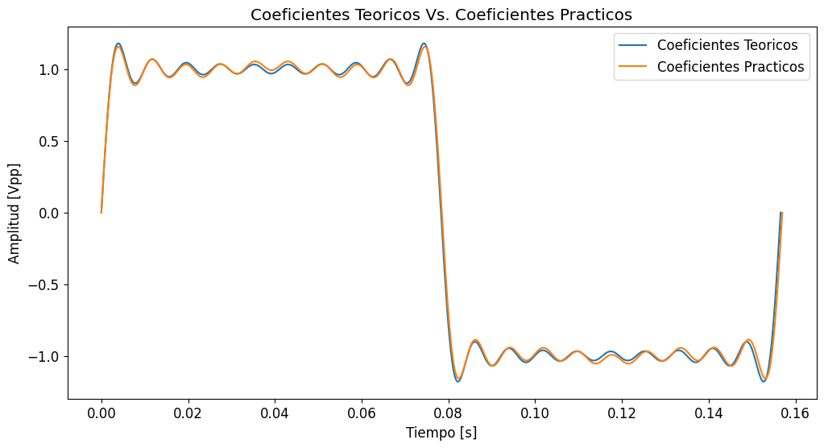

| ***Figura 7:*** Reconstrucción de la onda cuadrada. |
| --- |

Parte 5

Al excitar el sistema con una onda cuadrada de baja frecuencia de 10 Hz y una amplitud de 12 Vpp, notamos que se produce una especie de batido en respuesta al flanco cuadrado de baja frecuencia (básicamente un pulso ya que las excitaciones llegaban tras el tiempo de relajación del sistema).

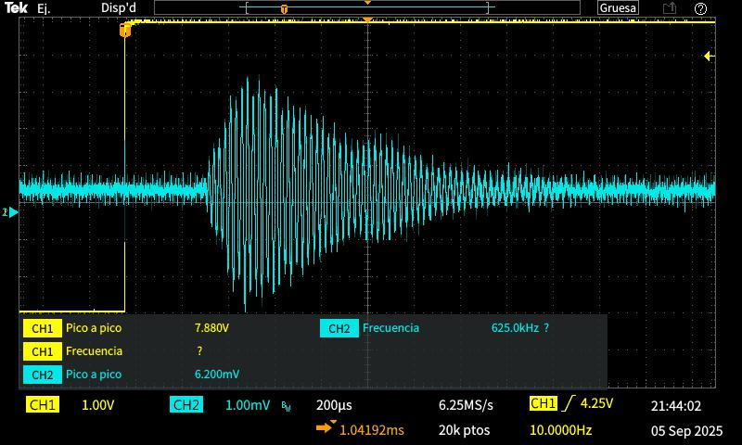

| ***Figura 8:*** Foto sacada del osciloscopio del pulso cuadrado. |
| --- |

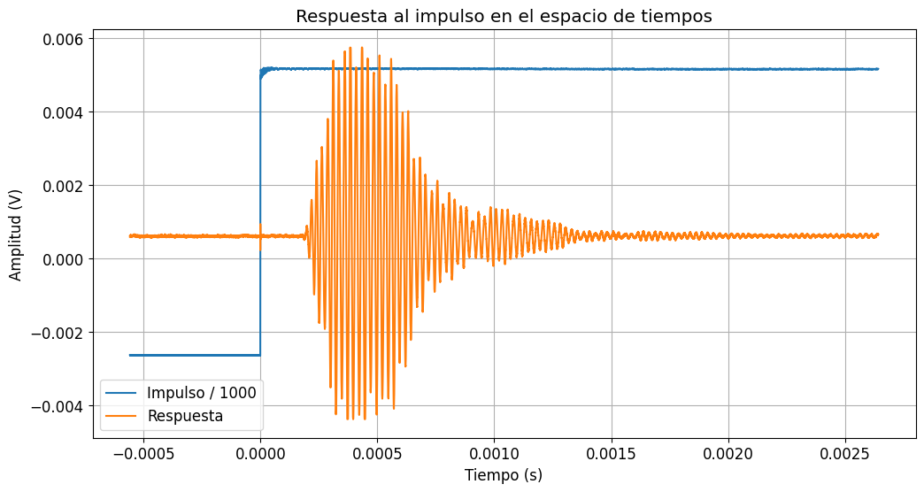

| ***Figura 9:*** Reconstrucción del pulso cuadrado. |
| --- |

Aca podemos observar el tiempo que tarda en ser excitado el sistema (T) y podemos saber el tiempo de duración del batido de la onda de respuesta (Δt) (nos olvidamos de sacar Δt, después iba a consultar cómo sacarlo con los datos de las ondas que sacamos en el pendrive), el cuál reproduce todas las frecuencias que entran en la campana de resonancia analizada anteriormente, ya que la onda cuadrada contiene todas las frecuencias pero el sistema solo responde alrededor de su característica, que se observa en el pico principal del batido. Esperamos que Δt se relacione con el rango de frecuencias del ancho de la campana, de forma que 1/Δt ≈ Δω, obteniendo el siguiente resultado estimando el valor de Δt:

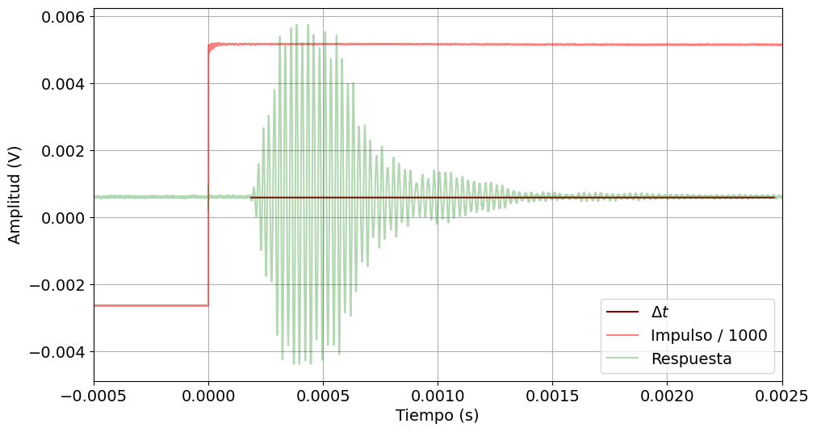

| ***Figura 10:*** Δt estimado mediante código. |
| --- |

Donde el valor de Δt nos dio aproximadamente 0.0022797200000000003 s, donde redondeando a una cifra significativa obtenemos Δt = 0.003 s, teniendo un Δω = 454,5 s⁻¹, y teniendo en cuenta que Δt puede seguir más allá de los datos observados por el pulso, ya que todavía no se termina de aproximar al inicio del pulso.

Un experimento interesante es observar cómo varía la onda de respuesta al variar la distancia entre el par E-R. Si hacemos eso se puede calcular, con T y la distancia variada, la velocidad de propagación de la onda, es decir la velocidad del sonido, cómo v = d/T. Hay que tener en consideración además la temperatura a la que se hicieron las mediciones, ya que la velocidad del sonido es aproximadamente de 343 m/s a una temperatura de 20 ºC, pero el día de las mediciones había una temperatura de 9,7 ºC, por lo que vsonido debería rondar los 347,8 m/s.

| **Distancia (m)** | **Tiempo (s)** | **v (m/s)** |
| --- | --- | --- |
| 0.05 | 0.000188 | 266 |
| 0.075 | 0.000248 | 302.4 |
| 0.1 | 0.000338 | 296 |
| 0.125 | 0.000408 | 306.4 |
| 0.15 | 0.000488 | 307.4 |
| 0.175 | 0.000548 | 319.3 |
| 0.2 | 0.000628 | 318.5 |
| 0.225 | 0.000708 | 318 |
| 0.25 | 0.000768 | 325.5 |
| 0.275 | 0.000848 | 324.3 |
| 0.3 | 0.000928 | 323.4 |

Observando que la relación entre la distancia y el tiempo siguen una relación lineal, viendo que la relación entre la distancia y el tiempo corresponde con el aumento lineal de la velocidad del sonido (salvo con los casos de la distancia 0.075 y 0.175 que hacen saltos), con lo cuál se puede concluir que a mayor distancia y tiempo transcurrido en ser excitada la onda, llegamos a una mejor aproximación a la velocidad del sonido del día del experimento.

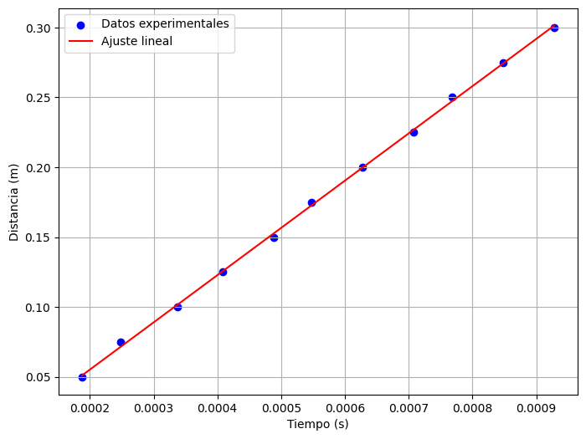

| ***Figura 11:*** Relación Distancia vs Tiempo relacionados a la velocidad del sonido. |
| --- |

Volviendo a la relación entre la duración del batido de respuesta y su contenido de frecuencias, podemos reconstruir la transformada de Fourier con algunos de los datos de las mediciones tomadas.

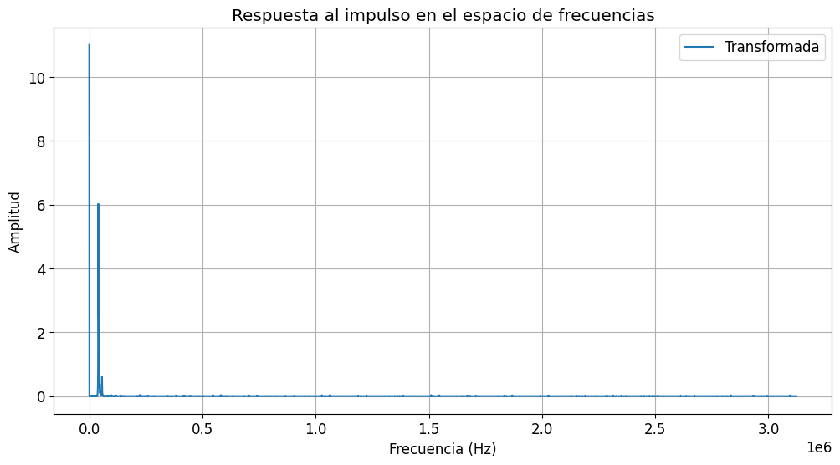

| ***Figura 12:*** Transformada de Fourier. |
| --- |

Viendo el gráfico notamos que hay efectivamente un pico muy marcado, y haciendo zoom notamos que el pico se encuentra a una frecuencia de (40312 ± 156) Hz, y si le hacemos zoom a la transformada para observar mejor el pico obtenemos lo siguiente:

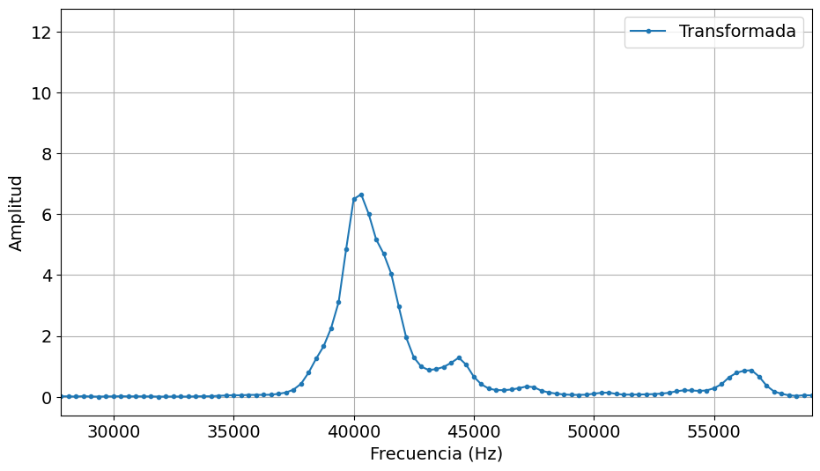

| ***Figura 13:*** Curva de resonancia. |
| --- |

Donde observamos que recuperamos la campana de resonancia calculada previamente a mano y, a una frecuencia de aproximadamente la frecuencia característica que logramos calcular a mano, se encuentra el pico mayor de la campana de resonancia y a una frecuencia de aproximadamente 55 kHz o 55.000 Hz se encuentra el segundo pico de la campana de resonancia, valor que no logramos ver en el cálculo a mano ya que en el barrido fino que hicimos solamente llegamos a medir hasta 45.5 kHz.

Creo que no lo pedimos, pero aprovecho para comentar que cuando se tiene una dependencia de este estilo, tipo ley de potencia, como en la parte de la cuadrada de alta frecuencia con Fourier, suele graficarse en escala log log. Si la relación es de este tipo, los puntos se ubican en una recta. Seguro vuelven a ver el tema varias veces a lo largo de la carrera, pero les dejo acá el gráfico para que sepan que existe.

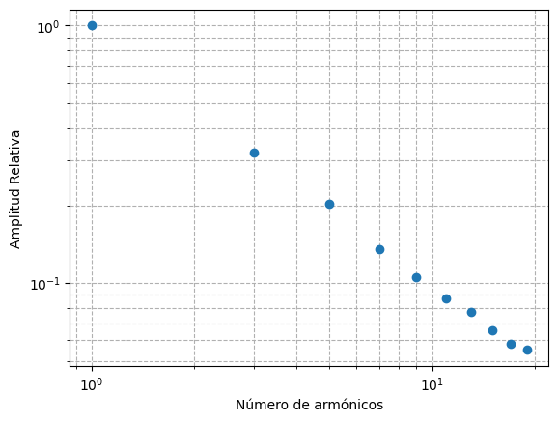

**Clase 3: viernes 05/09**

El montaje experimental fue el mismo que la clase pasada, sumando que usamos:

* Un desplazador micrométrico.
* Una cinta métrica (error de la cinta Δ=d1 - d, con d los 5 cm a 50 cm de separación entre carcazas (para la Parte 1), los 10 a 30 mm de separación entre carcasas (para la Parte 2) y la separación correspondiente entra carcazas para la Parte 3; y d1 la separación entre los piezoeléctricos en sí).
* Un goniómetro.

A lo largo de esta clase realizamos experimentos para poder caracterizar el frente de ondas generado por el sistema E-R de piezoeléctricos que estuvimos utilizando.

Parte 1

Realizamos mediciones del Vpp recibido al variar la distancia entre los piezoeléctricos. Para esto seteamos el emisor en la onda senoidal de frecuencia característica para tener la mejor respuesta posible, fijamos el Vpp en 15 V y fuimos variando la distancia de los aparatos, haciendo un barrido extenso entre 5 y 50 cm yendo de a 5 cm, obteniendo el siguiente resultado:

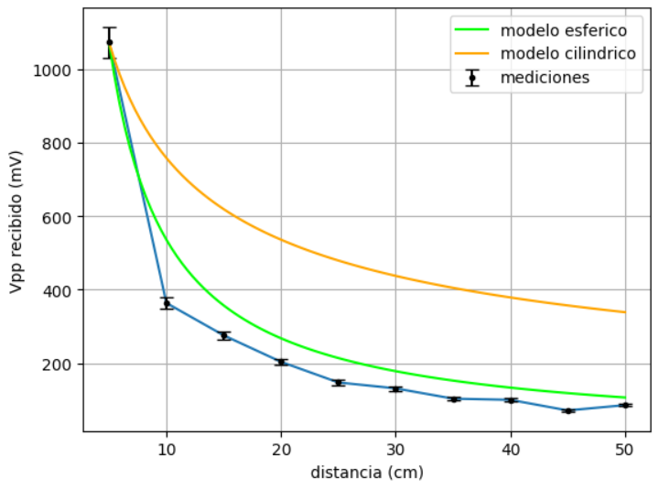

| ***Figura 14:*** Decaimiento de la amplitud a grandes distancias |
| --- |

Vemos mediante una comparación con algunos modelos de frente de onda posibles, que el decaimiento del Vpp recibido sigue una relación bastante similar a la de un frente de onda esférica, cayendo con el inverso de la distancia.

Para continuar hicimos un barrido más fino con distancias entre 10 y 30 mm yendo de a 3 mm. Para esto usamos un desplazador micrométrico sobre el cual montamos el receptor.

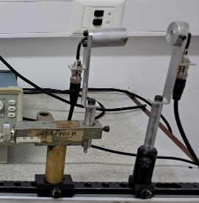

| ***Figura 15:*** Receptor montado sobre desplazador micrométrico |
| --- |

Observamos los siguientes resultados:

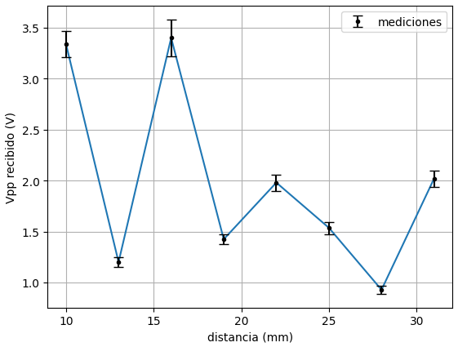

| ***Figura 16:*** Decaimiento de la amplitud a distancias chicas |
| --- |

El voltaje recibido decae de forma oscilante. Es decir, el valor general va disminuyendo a medida que alejamos el receptor, pero vuelve a crecer en intervalos. Esto puede estar siendo causado porque en la distancia de separación no cabe un múltiplo entero de la longitud de onda. Podríamos evaluar la misma como la diferencia entre las distancias que corresponden a los picos de voltaje, es decir la distancia entre dichos picos, que corresponden a las distancias para las cuales entra un múltiplo de longitud de onda entera.

Parte 3

Todavía usando la onda senoidal y la frecuencia característica del sistema, nos interesa medir las distancias de separación para las que la onda recibida sufre un desfase de múltiplos de 2π, ya que representa un desfase de una longitud de onda, es decir que esa distancia de separación medida equivale a la longitud de onda. Obtuvimos lo siguiente:

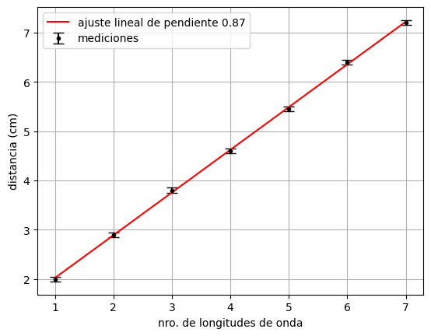

| ***Figura 17:*** Distancia separada vs. nro de longitudes de onda corridas, a 40.13 kHz |
| --- |

Repetimos las mediciones para frecuencias de 38.13 kHz, 42.13 kHz y 55 kHz, es decir en el ancho de la campana de resonancia principal y en la segunda frecuencia característica, obteniendo:

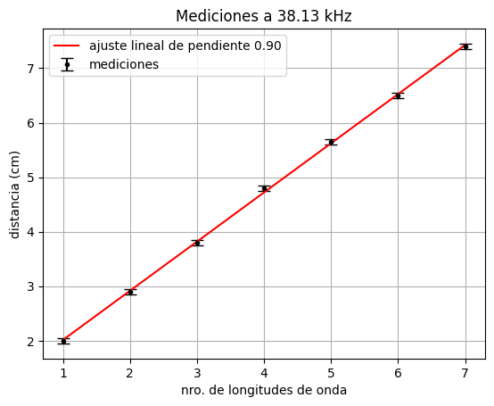

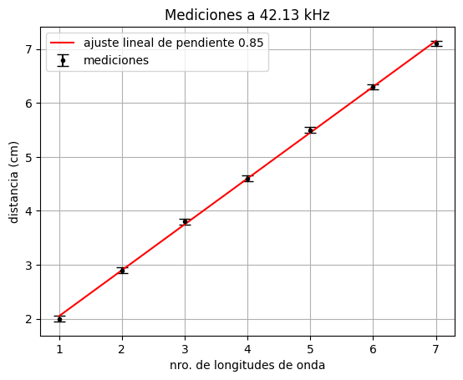

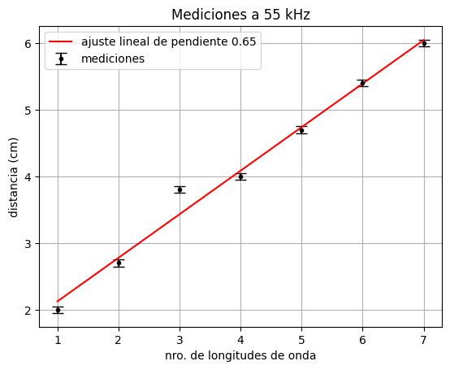

| ***Figuras 18, 19 y 20:*** Distancia separada vs. nro de longitudes de ondas corridas, a 38.13, 42.13 y 55 kHz respectivamente. |
| --- |

Se obtuvieron las longitudes de onda (pendientes de cada ajuste), y con la fórmula v = λ*f podemos confeccionar la siguiente tabla:

| **Frecuencia (kHz)** | **λ (cm)** | **v (m/s)** |
| --- | --- | --- |
| 38.13 ± 0.07 | 0.9 ± 0.05 | 343.2 ± 19.7 |
| 40.13 ± 0.06 | 0.87 ± 0.05 | 349.1 ± 20.6 |
| 42.13 ± 0.08 | 0.85 ± 0.05 | 358.1 ± 21.8 |
| 55 ± 0.13 | 0.65 ± 0.05 | 357.5 ± 28.4 |

Con el siguiente gráfico se ve más fácilmente que si bien pareciera en un principio que la velocidad del sonido varía según la frecuencia de la onda, los errores propagados al hacer cálculos con los datos medidos se vuelven grandes y los valores medidos están todos dentro del rango de confianza de las mediciones. Por esto diremos que el aire es un medio no dispersivo para las ondas de sonido.

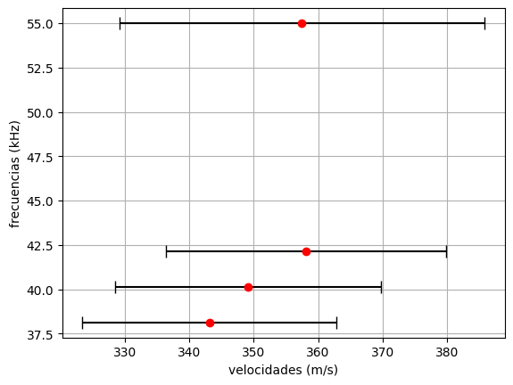

| ***Figura 21:*** Gráfico de las velocidades del sonido calculadas vs. las frecuencias a las que se calculó |
| --- |

La temperatura del día de las mediciones fue de 9.7°C y por lo tanto esperábamos obtener una velocidad de alrededor de 336.82 m/s, la cual está dentro de la mayoría de rangos de confianza, salvo en el de los 42.13 kHz. Para esta velocidad consideramos la fórmula v = 331 m/s + T * 0.6 m/s°C.

**Clase 4: viernes 19/09**

Instrumentación del día:

* Generador de funciones, Tektronix AFG1022,.
* Osciloscopio, Tektronix TBS 1000C,.
* Set de piezoeléctricos: dos emisores y un receptor.
* Un riel graduado (error instrumental de la mínima división ± 1 mm).
* Dos conectores BNC tipo T.
* Cuatro cables BNC-BNC machos.
* Cinta métrica de 5 m (error instrumental de la mínima división ± 0.1 cm).

Montaje experimental:

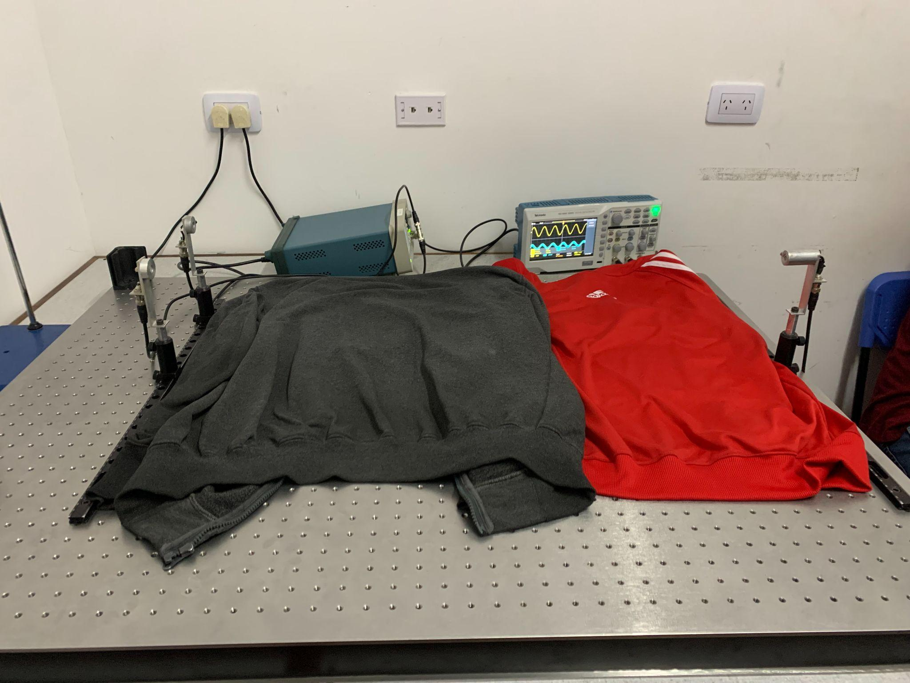

| ***Figura 22:*** Set experimental: GF, osciloscopio, receptor y dos emisores piezoeléctricos. |
| --- |

El experimento del día consistía en generar interferencia entre las ondas emitidas por ambos emisores y captar lo que recibe el receptor, sabiendo que, según los datos calculados previamente, la onda que emite nuestro piezoeléctrico emisor es de forma esférica, por lo que cada emisor reproduce una onda esférica que le llega al receptor, de esta forma el emisor recibirá la información de cada emisor, llegando a que en un punto las señales de cada emisor se superponen y al receptor le llega esta interferencia de información.

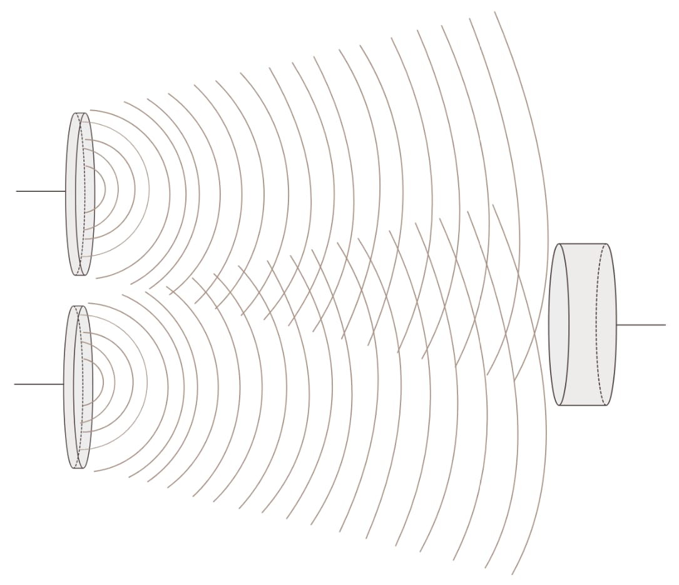

| ***Figura 23:*** Forma en la que llegan las ondas emitidas al receptor y se observa el patrón de interferencia. |
| --- |

Al observar que efectivamente se superponen ambas ondas, podríamos observar la interferencia entre ambas al estar ambos emisores conectados al generador de funciones y captando estas dos señales con el osciloscopio y el receptor, y para poder observar de forma correcta esta interferencia se debería excitar al sistema en la frecuencia característica que corresponda a ambos piezoeléctricos emisores, aunque cada uno podría tener una frecuencia característica específica. Buscamos entonces una frecuencia de trabajo que corresponda a la intersección de las campanas de resonancia de ambos emisores piezoeléctricos. Además trabajaremos con el voltaje máximo que devuelva lecturas confiables según la calibración del par emisor-receptor.

Parte 1

Para esta primera parte se buscó la frecuencia a la que es apropiada setear el generador de funciones, la cuál es la frecuencia en la que ambas resonancias de ambos piezoeléctricos se juntan, para eso se fue conectando de a uno los piezoeléctricos emisores, ya que no queríamos observar interferencia sino los alrededores de la campana de resonancia que ya habíamos obtenido. Fijamos el generador de funciones a 15 Vpp, y variamos la frecuencia entre 39 y 40 kHz para cada piezoeléctrico emisor, observando que pasa a los alrededores de estos valores, notando que en torno a los 39 y 40 kHz se observa el pico de la campana de resonancia para cada emisor. Luego, se generó un gráfico con estos datos y observamos la intersección en la que ambas frecuencias se unen, usando esta cómo la frecuencia de trabajo para el par emisor-emisor en conjunto.

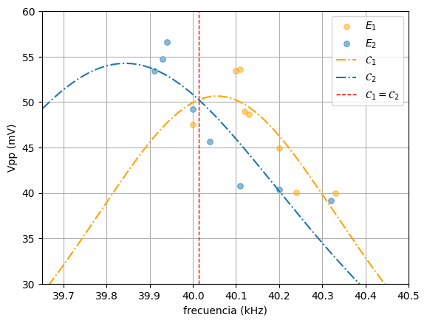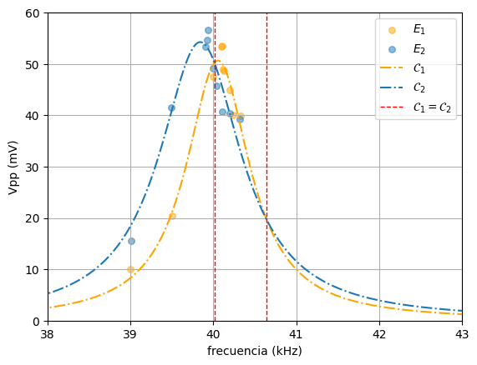

| ***Figura 24 y 25:*** Reconstrucción de la campana de resonancia de ambos emisores. Zoom de la intersección de la frecuencia característica para el par E-E. |
| --- |

Se ve que la intersección de ambas campanas sucede en dos puntos, a frecuencia 40.013 kHz y a 40.64 kHz, pero viendo que para la segunda frecuencia de intersección no hay datos medidos tomarla sería sobreestimar los datos y que la curva a va tener esa forma, por esto mismo y más importante, porque queremos la frecuencia que produzca la mayor respuesta posible del sistema, tomaremos la intersección de las campanas en 40.013 kHz y, al tener datos allí, la tomamos como frecuencia de trabajo del par E-E.

Al obtener la frecuencia característica del par E-E se setea al generador de funciones a un Vpp de 15 V y a una frecuencia de 40.013 kHz, con lo cual mediremos la interferencia del par E-E.

Parte 2

Seteando el sistema con la frecuencia característica de los dos emisores, hicimos el experimento de medir la interferencia de tres formas: la primera a un L = 88.5 cm y un h = 8 cm, la segunda a un L = 81 cm y un h = 8 cm y la tercera a un L = 88.5 cm y un h = 10 cm, obteniendo así tres patrones de interferencia. Nuestro 0 del sistema fue ubicado a 30.2 cm de distancia del 0 del riel graduado, por lo que la medición de los máximos de interferencia las medimos teniendo en cuenta la ubicación del 0 nuestro.

En cada patrón pudimos detectar sus máximos y mínimos de interferencia, observando que, a una distancia mayor entre carcazas de ambos piezoeléctricos emisores, pudimos detectar un máximo más que en las otras dos mediciones.

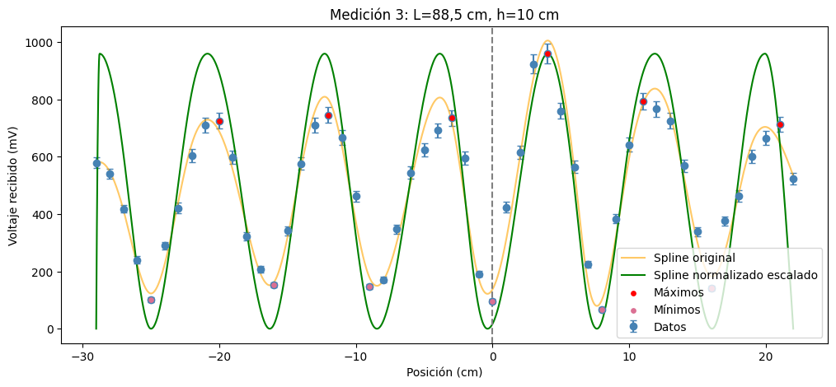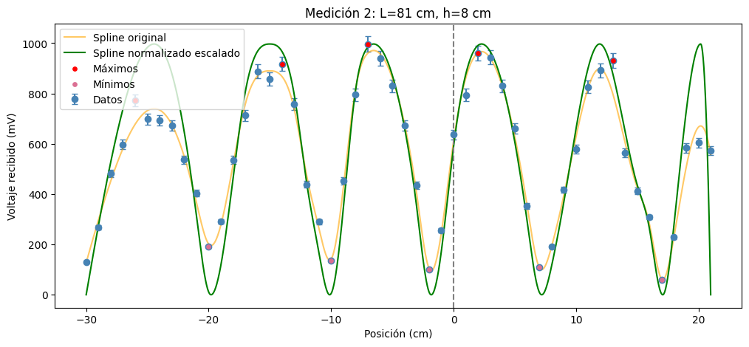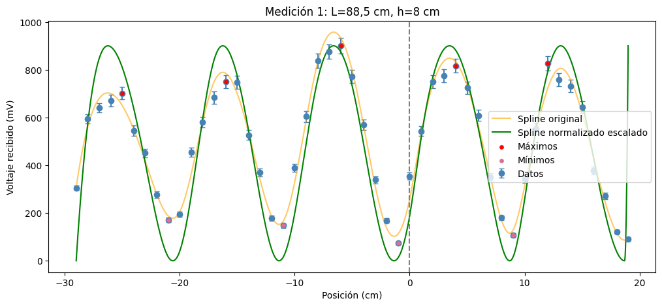

| ***Figura 26, 27 y 28:*** Patrones de interferencia en distintas configuraciones. |
| --- |

Sabiendo cómo es el patrón de interferencia realizamos un ajuste Spline, el cuál se ajusta a la geometría de los puntos (este ajuste sinceramente no sabemos si está bien porque intenté ajustar con el módulo del coseno pero no podía hacer que se me ajusten los datos, si está bien este ajuste lo dejamos así pero sinó necesitaríamos ayuda para poder ajustar los datos con la curva que se debe, dejo el link del colab donde lo hice para que se pueda verificar de última <https://colab.research.google.com/drive/1jZCBBhVoF2PVGD4xMEyadRRcYyNldvx3?usp=drive_link>), y luego pudiendo detectar la posición de los máximos de interferencia para cada medición.

| Máximos | Posición M1 (cm) | Posición M2 (cm) | Posición M3 (cm) |
| --- | --- | --- | --- |
| m = -3 | -25 | -26 | -20 |
| m = -2 | -16 | -14 | -12 |
| m = -1 | -6 | -7 | -3 |
| m = 0 | 4 | 2 | 4 |
| m = 1 | 12 | 13 | 11 |
| m = 2 |  |  | 21 |

Al tener el valor de los m, tenemos que tener en cuenta que las mediciones fueron hechas con un instrumental que tiene un error asociado, tanto la cinta métrica cómo el riel graduado, al tener este error asociado se deben propagar los errores, para eso voy calcular esta propagación de error que de ahora en más la voy a llamar Δm, de las siguientes dos formas:

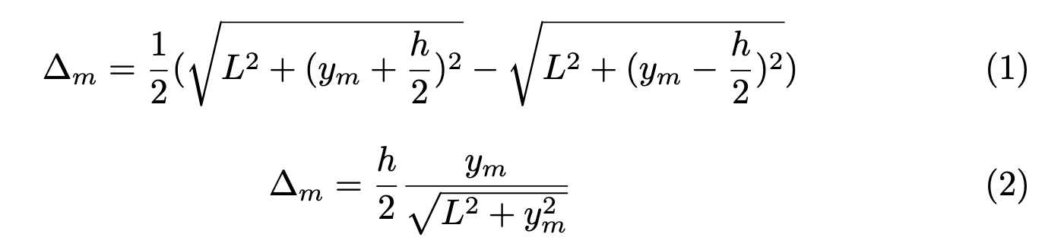

El valor que devuelve la ecuación (1) será un valor exacto, mientras que el valor de la ecuación (2) devolverá un valor que va a depender de que L>>h, lo cuál, observando la medición 1 y 2, esto se cumple, y con la medición 3 podríamos llegar a tener un número un poco distinto pero no tanto.

| Fórmula (1) | yₘ M1 (cm) | yₘ M2 (cm) | yₘ M3 (cm) | Δm M1 (cm) | Δm M2 (cm) | Δm M3 (cm) |
| --- | --- | --- | --- | --- | --- | --- |
|  | -25 | -26 | -20 | -1.08 | -1.22 | -1.1 |
|  | -16 | -14 | -12 | -0.71 | -0.7 | -0.7 |
|  | -6 | -7 | -3 | -0.3 | -0.34 | -0.2 |
|  | 4 | 2 | 4 | 0.18 | 0.1 | 0.22 |
|  | 12 | 13 | 11 | 0.54 | 0.63 | 0.6 |
|  | - | - | 21 |  |  | 1.2 |

| Fórmula (2) | yₘ M1 (cm) | yₘ M2 (cm) | yₘ M3 (cm) | Δm M1 (cm) | Δm M2 (cm) | Δm M3 (cm) |
| --- | --- | --- | --- | --- | --- | --- |
|  | -25 | -26 | -20 | -1.08 | -1.22 | -1.1 |
|  | -16 | -14 | -12 | -0.71 | -0.7 | -0.7 |
|  | -6 | -7 | -3 | -0.3 | -0.34 | -0.2 |
|  | 4 | 2 | 4 | 0.18 | 0.1 | 0.22 |
|  | 12 | 13 | 11 | 0.53 | 0.63 | 0.61 |
|  | - | - | 21 |  |  | 1.2 |

Observando los valores obtenidos podemos afirmar que la fórmula (1) y (2) dan valores cercanos para las tres mediciones, por lo que la aproximación de que L>>h está bien tomada para los 3 casos.

Otros datos que podemos sacar es, mediante los máximos obtenidos y sabiendo la distancia entre cada uno, se puede calcular la longitud de onda recibida, para eso vamos a utilizar la siguiente ecuación: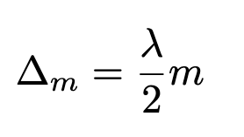

donde teniendo en cuenta la relación lineal que podemos llegar a encontrar entre Δm y m, podemos hacer un ajuste lineal, sabiendo que la pendiente de la recta será la longitud de onda.

ya tengo los datos de la regresión lineal, tengo dudas de la pendiente y de calcular la longitud de onda con la interfranja, porque lo hice así por arriba (creo) y me da muy distinto.

solo falta consultar esto, después ya está todo.